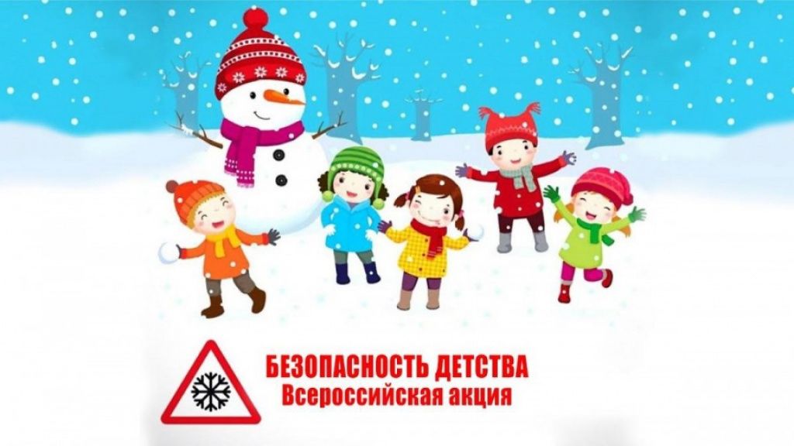

Комиссия по делам несовершеннолетних и защите их прав в муниципальном образовании «Демидовский район» Смоленской области информирует:

С **01 ноября 2024 года** стартовал зимний этап Всероссийской акции **«Безопасность детства»** (далее – Акция), который продлится **до 28 февраля 2025 года**.

Цель акции – проведение мероприятий по профилактике несчастных случаев с несовершеннолетними в зимний период, усиление мер безопасности детей на дорогах, покрытых льдом водоёмах, детских площадках и зимних ледовых городках, на недопущение нахождения подростков на объектах строек и в заброшенных зданиях, усиление мер по обеспечению пожарной безопасности, безопасность пребывания несовершеннолетних и семей с детьми в местах зимнего отдыха.

**Уважаемые родители (законные представители)!**

            С наступлением зимы детей подстерегает повышенная опасность на дорогах, у водоемов, на игровых площадках. Этому способствует погода и любопытство детей, в каникулярные дни, наличие свободного времени, а главное - отсутствие должного контроля со стороны взрослых.

Призываем  вас:

* Формируйте у детей навыки обеспечения личной безопасности.
* Проводите с детьми беседы, объясняя важные правила, соблюдение которых поможет сохранить жизнь.
* Постоянно будьте в курсе, где и с кем ваш ребенок, контролируйте место пребывания детей, регулярно напоминайте о правилах поведения в общественных местах.
* Поздним вечером (после 22 часов) детям запрещено появляться на улице без сопровождения взрослых.
* Не разрешайте детям разговаривать с незнакомыми людьми, садиться в незнакомый транспорт; трогать незнакомые предметы (о подозрительных людях и предметах немедленно сообщать взрослым).
* Запрещайте пребывание детей вблизи водоемов, выход на лед.
* Напоминайте детям о правилах дорожного движения для пешеходов в зимний период.
* Не разрешайте детям играть вблизи ж/д, высоковольтных линий, недостроенных и разрушенных зданий; играть с колющими, режущими, взрывоопасными и легковоспламеняющимися предметами (петарды, фейерверки и т. д.).
* Контролируйте временной режим и информацию при просмотре ребенком телевизора и работе на компьютере.

Помните, что от природы дети беспечны и доверчивы. Внимание у детей бывает

рассеянным. Поэтому, чем чаще вы напоминаете ребенку несложные правила поведения, тем больше вероятность, что он их запомнит, и будет применять.

**Необходимо напоминать правила безопасности жизнедеятельности своему ребенку ежедневно.**

**Родители несут ответственность за жизнь и здоровье своих детей.**

**Пример родителей - один из основных факторов успешного воспитания у детей навыков безопасного поведения**

**ДОРОГИЕ НАШИ ДЕТИ!**

* Соблюдайте правила дорожного движения. Помните, что зимняя дорога опасна.
* Не играй близи  проезжей части дорог, ж/д полотна, водоемах; не выходите на лед.
* Помогайте  младшим и старшим. Без разрешения родителей не уходите далеко от дома, и всегда предупреждайте родителей.
* Осторожно пользуйтесь газовой плитой, электроприборами, не оставляйте их без присмотра.
* Не используйте петарды, колющие, режущие взрывоопасные предметы - это опасно для твоего здоровья.
* Не засиживайтесь перед телевизором и компьютером. Читайте книги, посещайте кружки, занимайтесь дополнительно по школьным предметам.
* Больше гуляйте на свежем воздухе, встречайтесь с друзьями.
* Не общайтесь с незнакомыми людьми, не приглашайте их в дом. Не трогайте бесхозные сумки, пакеты или коробки.
* Соблюдайте правила поведения в общественных местах. Не находитесь на улице, в  общественных местах после 22 часов.

**Уважаемые взрослые! Многих серьезных травм можно избежать, если вы будете внимательно следить за своими детьми и заботиться, чтобы их окружение было безопасным.**